Міністерство освіти і науки України

Львівський національний університет імені Івана Франка

Факультет електроніки та комп’ютерних технологій

Звіт

про виконання лабораторної роботи №9

“Застосування динамічних бібліотек в ОС Windows і Linux”

Виконав:

студент групи ФеП-13

Андріан Карсанашвілі

Прийняв:

доц. Бойко Я.В.

Львів-2021

Мета: навчитися застосовувати динамічні бібліотеки у ОС Linux та Windows.

Операційна система: Ubuntu 18.04.

Завдання

Код:

**Вміст lib1.c**

#include <stdio.h>

void func() {

printf("This function from lib1.");

}

**Вміст lib2.c**

#include <stdio.h>

void func() {

printf("This function from lib2.");

}

**Вміст main.c**

#include <dlfcn.h>

#include <stdio.h>

#include <stdlib.h>

#include <string.h>

double (*fn)();

void* lib = NULL;

void load(char* libName) {

if (lib != NULL) {

printf("Some library already loaded!\n");

return;

}

lib = dlopen(libName, RTLD_NOW);

if (!lib)

fprintf(stderr, "%s\n", dlerror());

else

printf("Library %s loaded.\n", libName);

}

void call(char* funcName) {

if (lib == NULL) {

printf("Any library doesn't currently loaded!\n");

return;

}

fn = dlsym(lib, funcName);

char* error;

if ((error = dlerror()) != NULL) {

fprintf(stderr, "%s\n", error);

return;

}

(*fn)();

printf("\n");

}

void unload(char* libName) {

if (lib == NULL) {

printf("Any library doesn't currently loaded!\n");

return;

}

dlclose(lib);

printf("Unload %s library.\n", libName);

}

int main() {

char command[50];

printf("Library loader.\n");

while(1) {

printf("\n>");

scanf("%s", command);

if (strcmp(command, "load") == 0) {

printf("\nEnter path : ");

scanf("%s", command);

load(command);

} else if (strcmp(command, "unload") == 0) {

printf("\nEnter path : ");

scanf("%s", command);

unload(command);

} else if (strcmp(command, "call") == 0) {

printf("\nEnter function name : ");

scanf("%s", command);

call(command);

} else if (strcmp(command, "exit") == 0) {

return 0;

} else {

printf("\nIncorrect input!\n");

}

}

return 0;

}

Результат роботи програми:

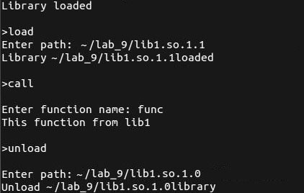

**Висновок:** Вивчив та застосував динамічні бібліотеки у ОС Linux та Windows.